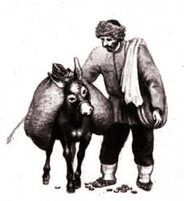Жил или не жил один бедный человек по прозвищу Мусил-Мухад. У него было много детей.Вот засеял он поле, и настало время жатвы. Отец со старшей дочерью Райганат пошли в поле. Девушка стала жать, а Мусил-Мухад вязал снопы. И вот под одним снопом он увидел большого змея.— Мусил-Мухад, — сказал змей, — выдай за меня свою дочь, а тебе за это будет большая выгода.Мусил- Мухад так перепугался, что не в силах был завязать сноп. Девушка спросила:— Что ты делаешь, отец? Почему не вяжешь сноп?— Как же вязать, дочь моя? Этот змей просит, чтобы выдал я тебя за него замуж, и обещает мне за это большую выгоду.— Хорошо, лучше оставайтесь без меня, чем всей семье голодать, — ответила дочь. — Выдавай меня замуж за змея, только спроси, чем он тебе сумеет угодить.Тогда Мусил-Мухад подошёл к змею и сказал:— Я выдам за тебя дочь, но чем ты мне угодишь?— И ты и твоя семья всю жизнь не будете ни в чём терпеть нужды.После этого змей повёл отца с дочерью к одному полю. Посередине этого поля была дыра. Вошли они в дыру и спустились по ступенькам, высеченным из камня. Увидели они широкую улицу, а на ней дома-крепости. Все дороги охраняют аждаха [дракон].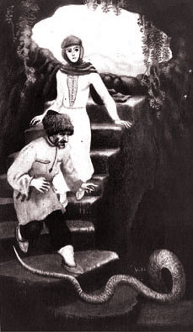Увидя их, аждаха начали выдыхать огонь. Но змей заставлял их кланяться. Вошли в комнаты, а там все вещи сделаны из золота и серебра, полы покрыты коврами. Змей обернулся и сказал Райганат, чтобы она наступила ногой на его хвост. Она наступила на хвост, и из змеиной чешуи вышел молодой человек, красоту которого невозможно описать. Девушка и отец обрадовались.Юноша сказал:— Мусил-Мухад, теперь ты ни о чём не думай, я — твой сын.Открыв сундук, он вынул скатерть и обратился к отцу:— Возьми эту скатерть, иди домой и скажи: «Скатерть, развернись!»- и на ней появятся всякие кушанья. Когда кончите есть, скажи: «Скатерть, свернись!»Отправился Мусил-Мухад домой и, как только прошёл полпути, не вытерпел, кинул скатерть на землю и сказал:— Развернись, скатерть!Скатерть развернулась, а на ней появились всякие кушанья, какие только есть на свете.Пришёл домой Мусил-Мухад, позвал жену и детей есть. Жена привела детей, спросила:— Где же твоя еда? Я пока ничего не вижу. И где Райганат?— Райганат вышла замуж и живёт счастливо. Ты посмотри сюда, — проговорил он, кинул скатерть на пол и сказал:— Скатерть, развернись!Скатерть раскинулась по всей комнате, и на ней появились самые разные яства, фрукты и напитки.— Ешьте, что хотите, пейте, что хотите, угощайте, кого хотите.Все обрадовались и жили несколько дней так, как они хотели.И вот по аулу разнеслась весть о Райганат и её муже.По соседству с семьёй Мусил-Мухада жили трое завистников. Они стали говорить:— Что за удивительное дело, Мусил-Мухад сразу потолстел, дети у него поздоровели. Отчего они разбогатели?И вот разузнали они о скатерти и как-то ночью похитили её. Утром дети встали и начали искать скатерть, чтобы поесть, а скатерти нет. В этот день они остались голодными.Тогда Мусил-Мухад пошёл к зятю и рассказал ему, что скатерть украли. Зять дал ему ручные жернова и сказал:— Если прикажешь: «Жернова, жернова, крутитесь!»- они будут крутиться и молоть муку. Когда тебе будет довольно, скажи: «Жернова, жернова, стойте». Они остановятся.Взял жернова Мусил-Мухад и пошёл. Когда он прошёл полпути, поставил жернова на дорогу и сказал:— Жернова, жернова, крутитесь!Жернова начали крутиться, а из них посыпалась мука. Тогда он приказал им остановиться.Чуть не умирая от радости, он отправился домой.Поставил в большой комнате жернова и сказал:— Жернова, жернова, крутитесь!Вся комната сразу наполнилась мукой.И вот стали они печь хлеб и есть, а остальную муку продавали.Но завистливые соседи опять украли жернова и муку. Снова Мусил-Мухад со слезами пошёл к зятю и рассказал, что жернова украли. Тот дал ему осла.— Иди домой и скажи: «Осёл-мосёл, пур-мур» — и из него посыплются монеты.Мусил-Мухад отправился домой с ослом. Привёл осла в ту же большую комнату, привязал его к прочному гвоздю и сказал:— Осёл-мосёл, пур-мур.Комната заполнилась монетами до потолка. Ослу он дал полную чашку фиников и уложил его на монеты.Ещё богаче стал Мусил-Мухад. Но опять те же воры сумели похитить осла вместе с монетами.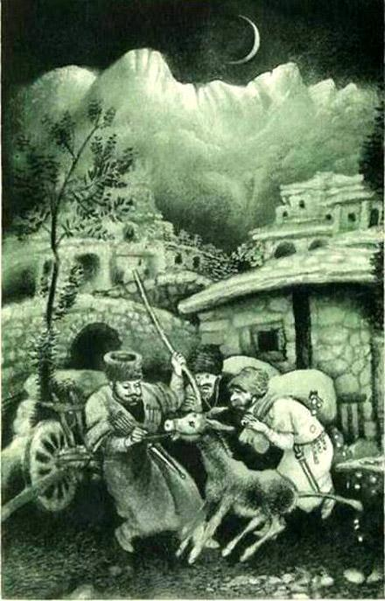Мусил- Мухад опять отправился к зятю и заплакал. Зять спросил:— Зачем пришёл? Что случилось?— Клянусь, зять, мне уже стыдно ходить к тебе. Теперь и осла похитили.— Хорошо, отец мой. Мы все эти вещи легко найдём.Зять принёс три большие палки с острыми колючками.— Иди домой с этими палками, сядь у порога и скажи: «Палки-малки, тарк-марк! По голове тем, кто похитил скатерть, жернова и осла. Тарахтите, не останавливайтесь, пока всё не принесут домой».Взяв эти палки, Мусил-Мухад пошёл домой и, когда прошёл полпути, не вытерпел и сказал:— Палки-малки, тарк-марк!И палки начали избивать Мусил-Мухада.— Ой, я нарочно сказал, остановитесь! — закричал он.Палки остановились.Пришёл он домой и сел у порога, а воры уже ожидали его. Подошли и спрашивают:— Сосед, не нашёл ли ты украденного? Мы все горюем о твоих потерях.— Как же я найду похищенное? — ответил Мусил-Мухад. — Лучше садитесь, я покажу вам одну вещь.Собрались все соседи и сели около него. Мусил-Мухад положил перед собой все три палки и приказал:— Эй, палки-малки, похитителям моей скатерти, моего осла и моих жерновов — по голове, пока они не принесут эти вещи в мой дом. Без остановки, тарк-марк, тарахтите!Палки подскочили и стали воров бить. Воры хотели спрятаться у себя дома, а палки погнались за ними и били их до тех пор, пока они не стали умолять Мусил-Мухада спасти их и не пообещали вернуть всё украденное.Мусил- Мухад сказал:— Это не моё дело. Пока украденное не вернётся в мой дом, палки не остановятся.Тогда воры вернули всё, что украли, и стали просить Мусил-Мухада:— Пощади, сосед! Спаси нас!— Палки, остановитесь! — приказал он. После этого поставил их в угол и сказал:— Смотрите, если ко мне придёт вор, бейте его без остановки!С тех пор воры боялись Мусил-Мухада. И он с детьми зажил так, как хотел.

